**在线博彩系统**

**概要设计书**

*创建时间：2017-10-23*

文档版本：1.0

|  |  |  |  |  |
| --- | --- | --- | --- | --- |
| **版本/状态** | **作者** | **参与者** | **日期** | **备注** |
| V1.0 | 温志浩 | 杨佩钰、张焘、  邢远、张翰林、李颖 | *13-11-2017* |  |
|  |  |  |  |  |
|  |  |  |  |  |

**目 录**

[第一部分 引言 5](#_Toc397106882)

[一、编写目的 5](#_Toc397106883)

[二、读者对象 5](#_Toc397106884)

[三、术语与缩写解释 5](#_Toc397106885)

[四、参考资料 6](#_Toc397106886)

[第二部分 项目概述 6](#_Toc397106887)

[第三部分 设计约束 7](#_Toc397106888)

[一、需求约束 7](#_Toc397106889)

[二、隐含约束 8](#_Toc397106890)

[第四部分 功能单元和功能模块设计 8](#_Toc397106891)

[一、系统功能划分 8](#_Toc397106892)

[二、功能设计 9](#_Toc397106893)

[1. 用户信息管理 10](#_Toc397106894)

[1.1用户注册 10](#_Toc397106895)

[1.2用户登陆 11](#_Toc397106896)

[1.3用户修改 12](#_Toc397106897)

[1.4用户查询 12](#_Toc397106898)

[2. 用户购买彩票管理 13](#_Toc397106899)

[3.后台管理 14](#_Toc397106903)

[3.1管理员业务操作 1](#_Toc397106904)4

[3.2管理员登录 1](#_Toc397106905)5

[3.3管理员注销 1](#_Toc397106906)6

[第四部分 E-R模型设计 1](#_Toc397106912)6

[一、整体E-R结构图 1](#_Toc397106913)7

[二、业务功能模块E-R图 1](#_Toc397106914)7

[1、E-R图 1](#_Toc397106915)7

1.1用户注册.........................................................................................................................17

1.2用户/管理员登录............................................................................................................17

1.3用户修改.........................................................................................................................18

1.4用户查询.........................................................................................................................18

1.5用户购买.........................................................................................................................18

1.6管理员查询.....................................................................................................................18

1.7管理员处理业务.............................................................................................................18

1.8用户/管理员注销............................................................................................................18

[第五部分 总体设计 2](#_Toc397106917)0

[一、逻辑架构设计 2](#_Toc397106918)0

[二、物理架构 2](#_Toc397106919)1

[三、技术架构 22](#_Toc397106920)

[第六部分 用户界面设计 22](#_Toc397106921)

[1、首页界面设计 2](#_Toc397106922)2

[2、登陆界面设计 23](#_Toc397106923)

[3、注册界面设计 23](#_Toc397106924)

[4、彩票界面设计 2](#_Toc397106925)3

4.1购买彩票.........................................................................................................................23

4.2开奖详情..........................................................................................................................24

4.3个人中心.........................................................................................................................24

4.4修改密码.........................................................................................................................24

4.5绑定支付宝.....................................................................................................................25

[5、后台界面设计](#_Toc397106926) ...............................................................................................................26

[5.1、管理员登录 26](#_Toc397106927)

[5.2、彩票彩种界面 2](#_Toc397106928)6

[第七部分 运行环境和部署 2](#_Toc397106931)7

[一、运行环境 2](#_Toc397106932)7

[1、服务器 2](#_Toc397106933)7

[2、客户机器环境 2](#_Toc397106934)7

[3、开发环境要求 2](#_Toc397106935)8

[二、系统性能要求 2](#_Toc397106936)9

第一部分 引言

### 一、编写目的

编写本文的主要目的是把需求分析得到的DFD(数据流程图)转换为软件结构和数据结构。设计软件结构的具体任务是：将一个复杂系统按功能进行模块划分、建立模块的层次结构及调用关系、确定模块间的接口及人机界面等。数据结构设计包括数据特征的描述、确定数据的结构特性、以及数据库的设计。

本设计是指导详细设计和项目实施的重要指导性文件，也是进行系统集成测试和重要依据。

### 二、读者对象

该文档的读者为用户代表、软件分析人员、开发管理人员和测试人员。

### 三、术语与缩写解释

* E-R图

E-R方法是“实体-联系方法”（Entity-Relationship Approach）的简称。它是描述现实世界概念结构模型的有效方法。是表示概念模型的一种方式，用矩形表示实体型，[矩形](http://baike.baidu.com/view/150124.htm" \t "_blank)框内写明实体名；用[椭圆](http://baike.baidu.com/view/36981.htm" \t "_blank)表示实体的属性，并用无向边将其与相应的实体型连接起来；用菱形表示实体型之间的联系，在[菱形](http://baike.baidu.com/view/133728.htm" \t "_blank)框内写明联系名，并用无向边分别与有关实体型连接起来，同时在无向边旁标上联系的类型（1:1,1:n或m:n）。

* JSP

java服务器页面[1] 是由Sun Microsystems公司倡导、许多公司参与一起建立的一种动态网页技术标准。JSP技术有点类似ASP技术，它是在传统的[网页](http://baike.baidu.com/view/828.htm" \t "_blank)HTML（标准通用标记语言的子集）文件(\*.htm,\*.[html](http://baike.baidu.com/view/692.htm" \t "_blank))中插入Java[程序段](http://baike.baidu.com/view/1005329.htm" \t "_blank)(Scriptlet)和JSP标记(tag)，从而形成JSP文件，后缀名为(\*.jsp)。 用JSP开发的Web应用是[跨平台](http://baike.baidu.com/view/469855.htm" \t "_blank)的，既能在Linux下运行，也能在其他[操作系统](http://baike.baidu.com/view/880.htm" \t "_blank)上运行。

* Servlet

servlet是在[服务器](http://baike.baidu.com/view/899.htm" \t "_blank)上运行的小[程序](http://baike.baidu.com/view/17674.htm" \t "_blank)。这个词是在Java applet的环境中创造的，Java applet是一种当作单独文件跟网页一起发送的小[程序](http://baike.baidu.com/view/17674.htm" \t "_blank)，它通常用于在客户端运行，结果得到为用户进行运算或者根据用户互作用定位图形等服务。

### 参考资料

### 《系统需求分析》

第二部分 项目概述

从本世纪初，互联网开始加速发展，各种创新型应用和互联网概念不断出现，例如搜索引擎、电子商务、博客、维基百科、RSS、3G、web2.0、长尾理论等。在互联网不断的发展中，互联网上的知识已经不是完全免费的状态了，所以利用互联网进行知识管理的网络创新模式知识，以人的自我价值体现为动力，把人类已有的杂乱信息结构化形成可免费共享的知识互联网上的知识（各种文章，资料，回答问题的答案等）都具有或多或少的经济价值，应该可以作为商品出售。它符合经济学的价值规律并是互联网走出困境的一种途径。

智慧、经验、[技能](http://baike.baidu.com/view/49400.htm" \t "_blank)的价值化是促进人参与到智力互动问答的[催化剂](http://baike.baidu.com/view/62440.htm" \t "_blank)，而随着互联网支付手段的逐步完善，这种把知识价值化的情况也可以通过互联网得以实现。我们小组这次的KIWI网是借鉴威客模式，利用互联网来实现知识的价值化，通过雇主和服务商两者的结合来实现的。

第三部分 设计约束

### 需求约束

* 本系统应当遵循的技术标准

数据命名的规则遵循《Java语言编码规范(Java Code Conventions)》中相关的规定；

* 软、硬件环境标准

本系统采用B/S架构,Wiki赏金平台基于B/S结构，通过WEB访问（IE）。后台管理平台基于B/S结构，通过WEB（IE）访问。Wiki赏金平台和后台管理平台的数据库采用Oracle数据库。系统可以部署在Microsoft Windows 2003 Server上及以上环境或者Linux,如Ubuntu 10.0.4 server上。

* 接口/协议标准

本系统B/S结构通过HTTP协议，在IE8浏览器上实现WEB方式访问。

* 用户界面标准

使用浏览器WEB界面，保证用户操作的简单性，易操作性。同时减少系统管理员的终端维护工作量。

* 软件质量
  + 正确性：系统必须交易能够被正确处理；
  + 健壮性：系统应能够 7\*24 小时无故障运行；
  + 效率：系统可以支持多个用户同时发起业务，处理业务的时间不超过 10秒钟；
  + 易用性：界面应采用图形化操作方式，便于业务人员操作；
  + 安全性：报文中的关键数据域以密文的方式传输；
  + 可扩展性：应该充分考虑到将来交易的修改或增加，避免需求变更时大规模修改程序。

### 二、隐含约束

* 用户具有基本的业务技能和基本的电脑知识，对我们提供的操作界面应保证他们经过简单培训后无障碍的操作；
* 用户可通过IE,Chrome等各种浏览器访问系统；
* 应该把有可能变动的参数存放到配置文件或数据库中，保证修改参数的灵活性。

第四部分 功能单元和功能模块设计

### 系统功能划分

|  |  |  |  |
| --- | --- | --- | --- |
| 在线博彩平 台 | 前台  Web  平台  后台  管理  平台 | 用户  信息  管理 | 用户注册 |
| 用户登陆 |
| 用户修改 |
| 用户查询 |
| 用户彩票管理  管理员  需求  管理 | 购买彩票  管理员添加  管理员删除  管理员修改  管理员登录 |
| 管理员注销 |

### 二．功能设计

#### 用户信息管理

#### 1.1用户注册

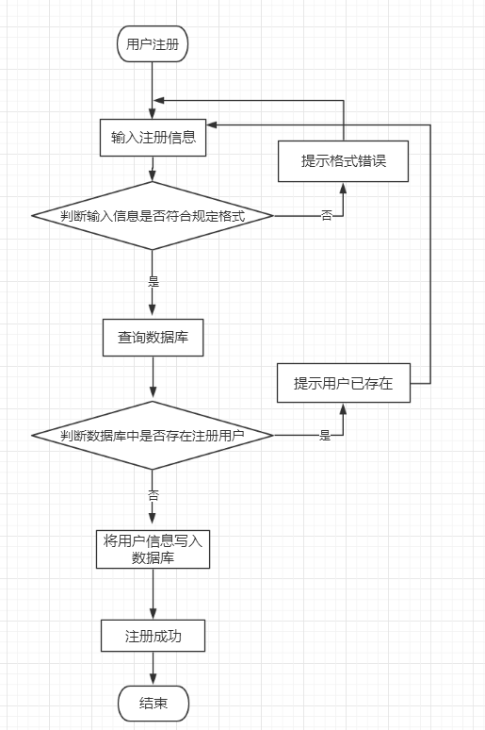

在注册用户时，必须按照网站的规则来设置用户名和密码

继续填写用户所需的其他的一些必要信息，完成后，可点击提交，由系统来判定该用户注册的用户名、密码和其他信息是否填写完全，并且符合规则，若符合，则提示用户注册成功并登陆到网站，若不成功，则提示哪一部分出现问题，让用户继续填写完全，在这之后，重新审核。

#### 1.2用户登陆

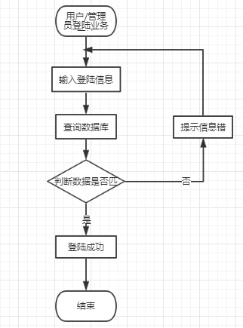

在用户注册拥有用户资格后，再次登录网站，就可以通过输入用户名和密码实现登录。在用户输入用户和密码后，系统后台进行验证，若用户名存在，且密码正确，则登录成功，否则提示用户登录失败。

#### 1.3用户修改

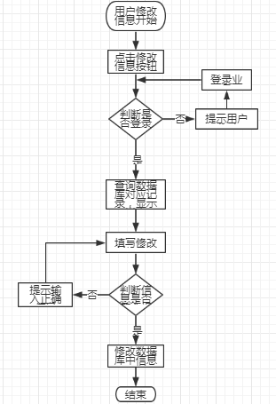

在登录进入网站后，可点击用户名进入个人个人信息的界面，

修改用户名（昵称）和密码、修改联系方式：用户修改之后，等待后台进程将更改过的信息录入数据库，完成后，提示用户修改成功；若用户需进行其他操作，可返回主页。若无需进行其他操作，则可直接退出。

#### 1.4用户查询

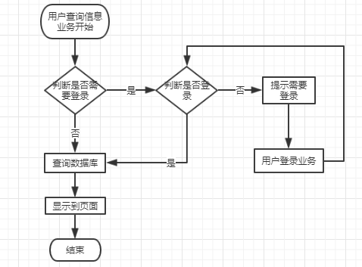

用户在查询时，先判断是否需要登录，如需要，进行登录之后查询数据库，显示到页面；如不需要，直接进行查询业务；如果需要登录却没登录需要进行登录业务。

#### 用户彩票购买管理

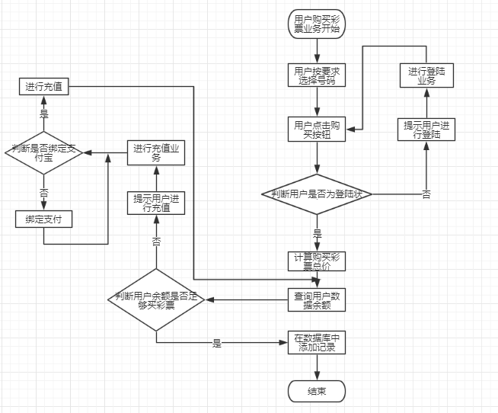

用户购买彩票业务开始，用户先按要求选择号码；

用户点击购买按钮，判断用户是否登录，如果登录，计算所购彩票总价；如未登录，先登录再进行业务操作。

查询用户的数据余额是否足够买彩票，如果够，在数据库中添加记录；如不够，提示用户进行充值；

在进行充值业务时，判断是否绑定了支付宝，如果绑定了，则充值；如绑定，先绑定再支付。

#### 后台管理

#### 3.1 管理员业务操作

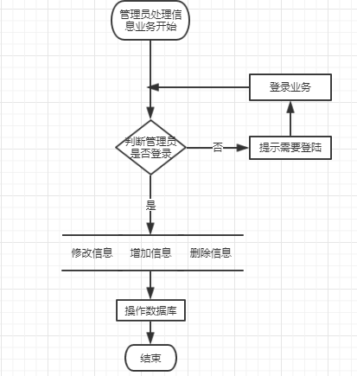

* 添加管理员

进入后台管理界面，输入新的管理员的用户名和密码，点击添加按钮，系统返回添加的

添加结果

* 删除管理员

进入后台管理员列表界面，找到需要删除的管理员表项，点击删除。

系统返回删除结果

* 修改管理员

进入后台管理员列表界面，找到需要修改的管理员表项，点击修改。

系统返回修改结果

#### 3.2 管理员登录

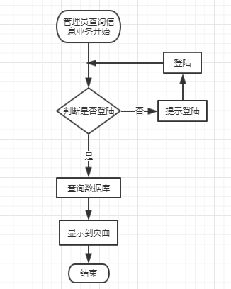

#### 3.3用户/管理员注销

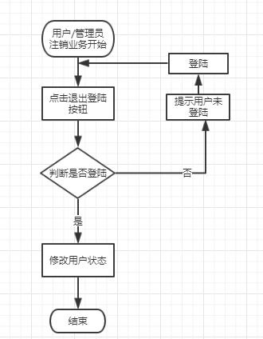

第四部分 E-R模型设计

### 整体E-R结构图

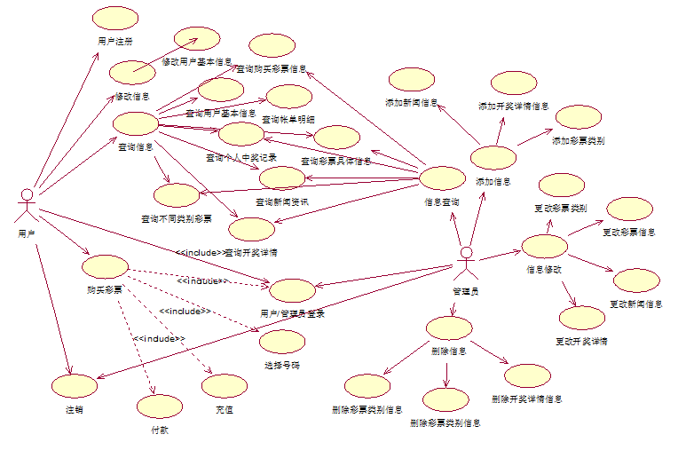

### 二、业务功能模块E-R图

#### 1、E-R图

1.1用户注册

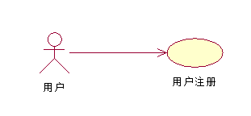

1.2用户/管理员登陆

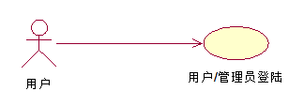

1.3用户修改

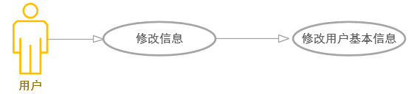

1.4用户查询

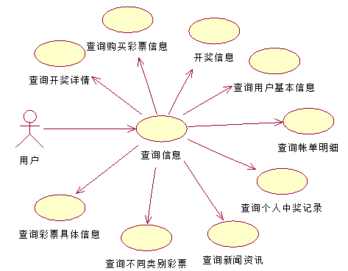

1.5用户购买彩票

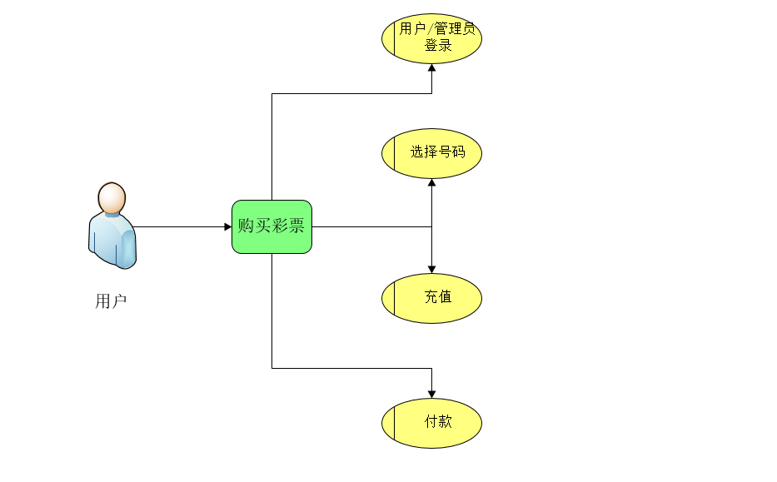

1.6管理员查询

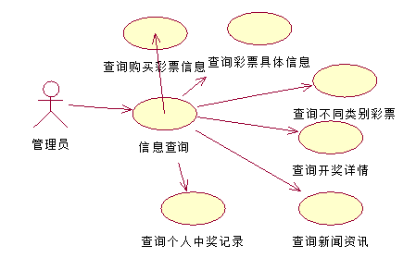

1.7管理员处理业务

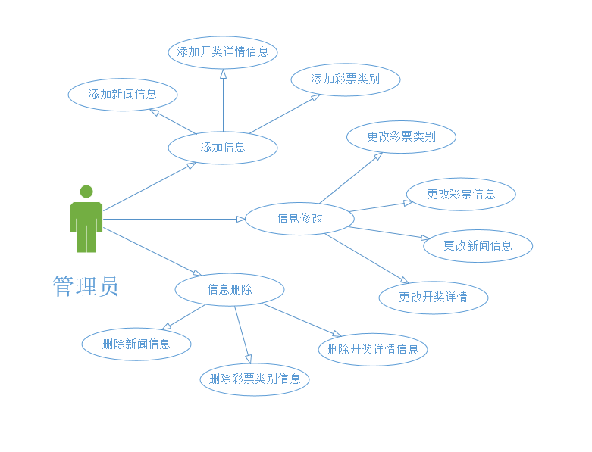

1.8用户/管理员注销

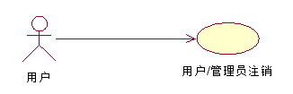

第五部分 总体设计

### 逻辑架构设计

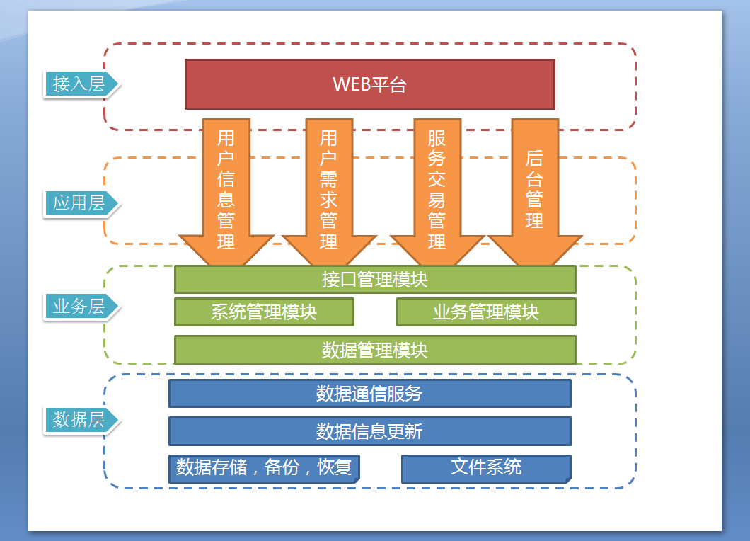

### 二、 物理架构

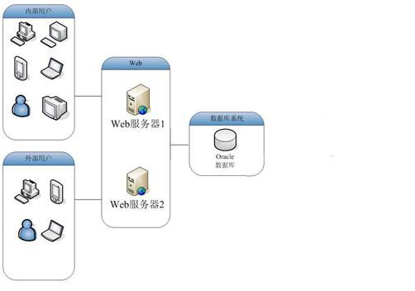

* ➢服务端：服务器可以是主机也可以部署在云平台。
* ➢客户端：因为Web端采用 B/S 架构，PC 客户端只要求 IE 浏览器支持。移动平台端采用B/S架构，所以需要浏览器的支持。

### 三、技术架构

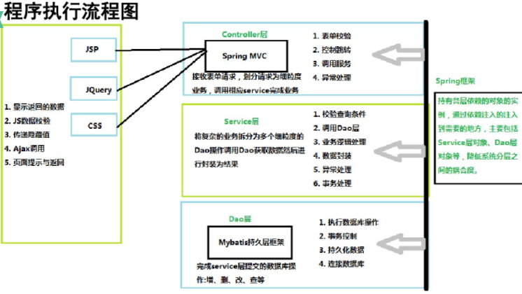

第六部分 用户界面设计

#### 1、 首页界面设计

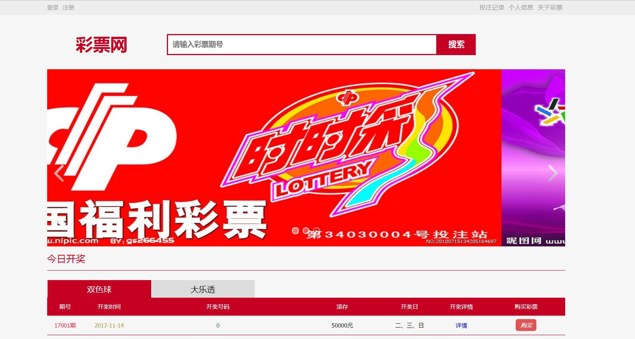

#### 2、登陆界面设计



#### 3、注册界面设计

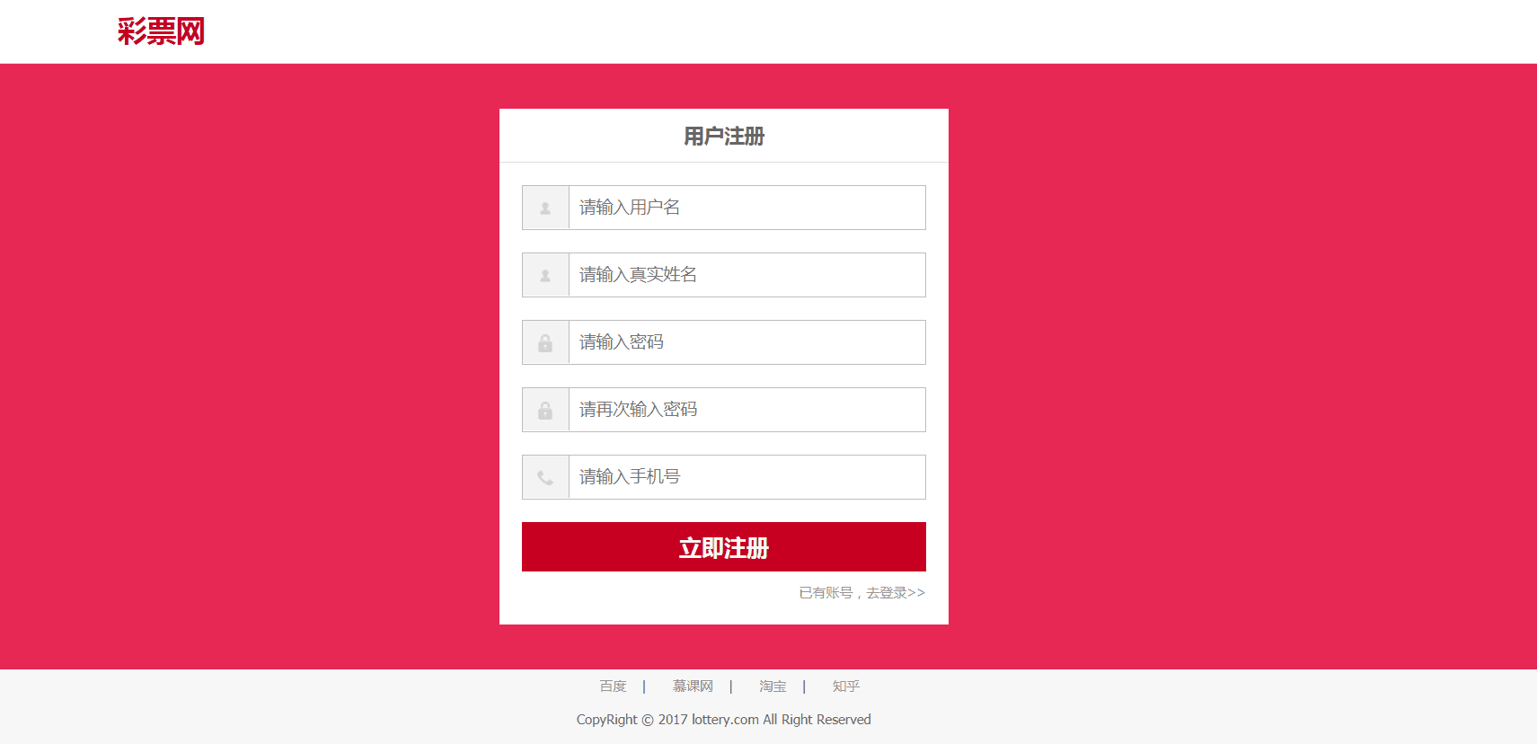

##### 彩票界面设计

4.1 购买彩票

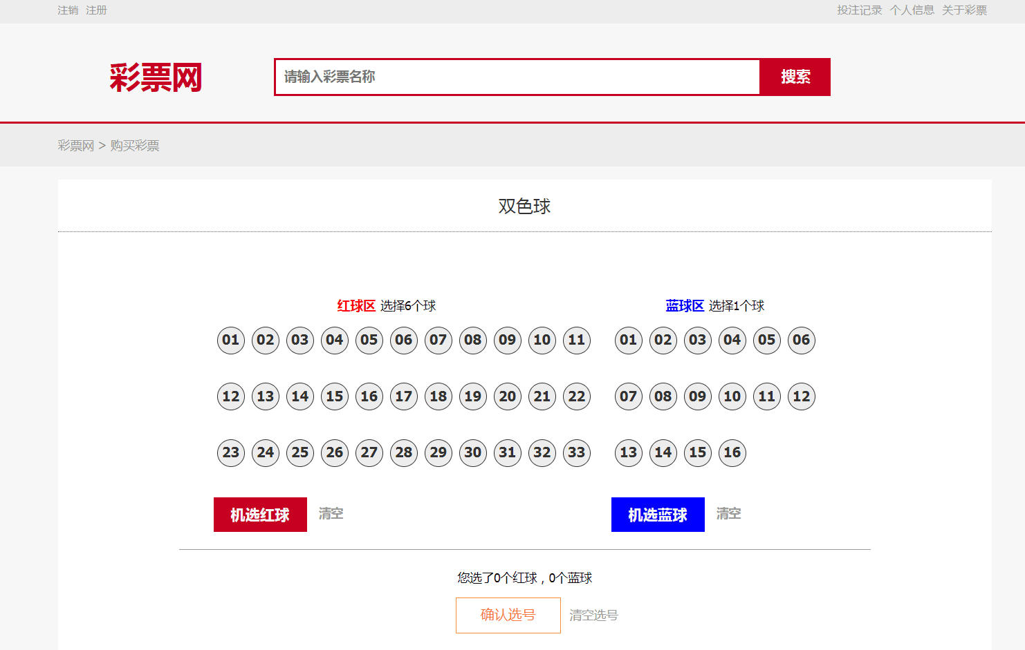

4.2 开奖详情

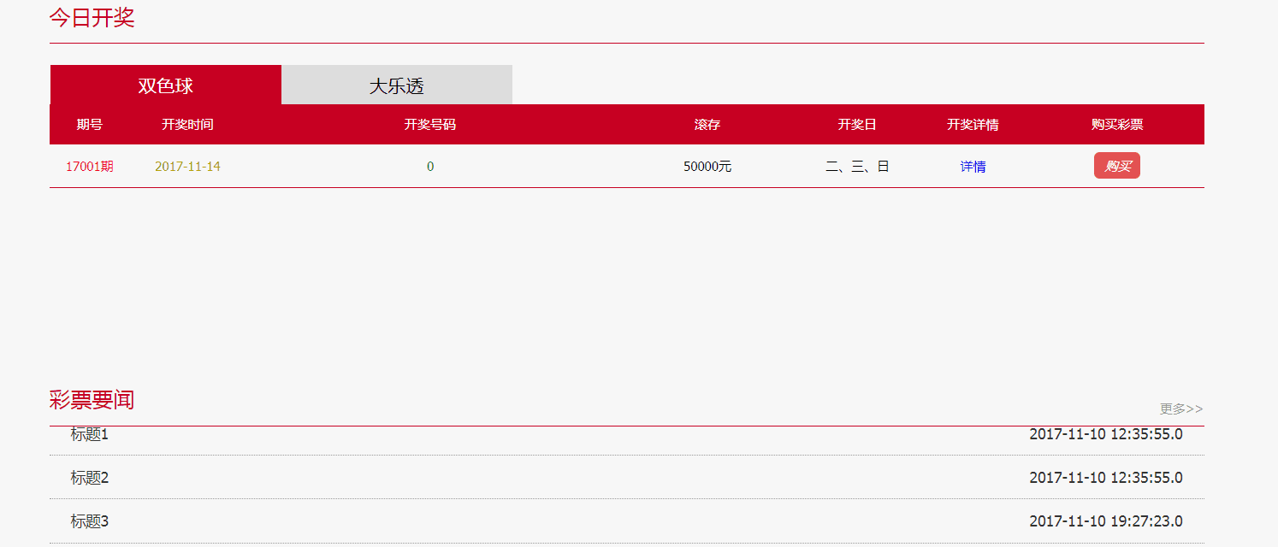

4.3个人中心

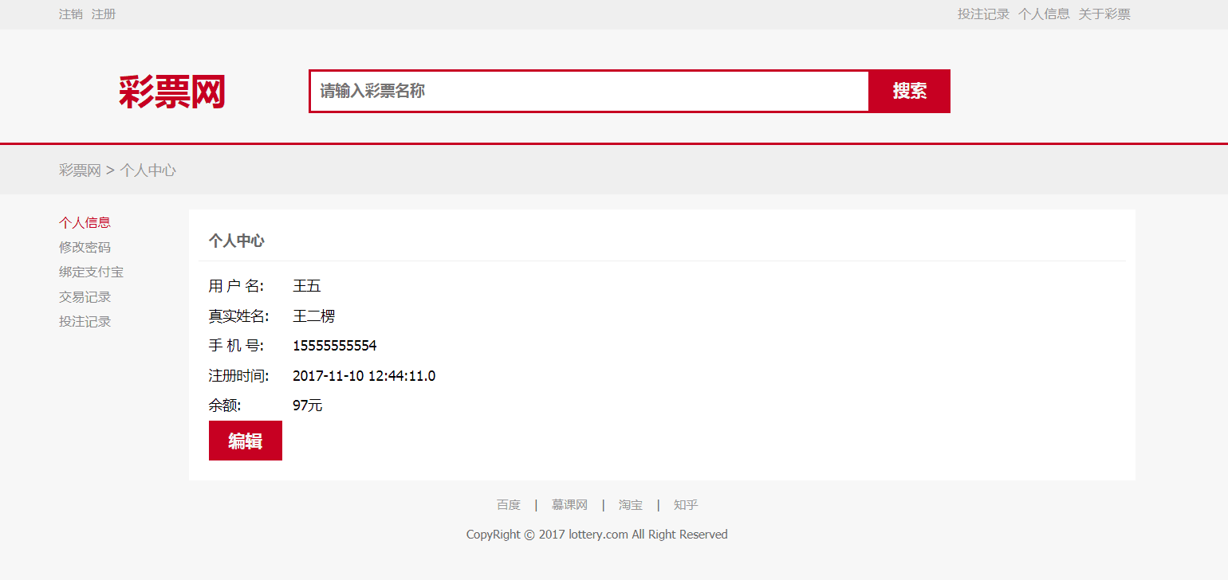

4.4修改密码

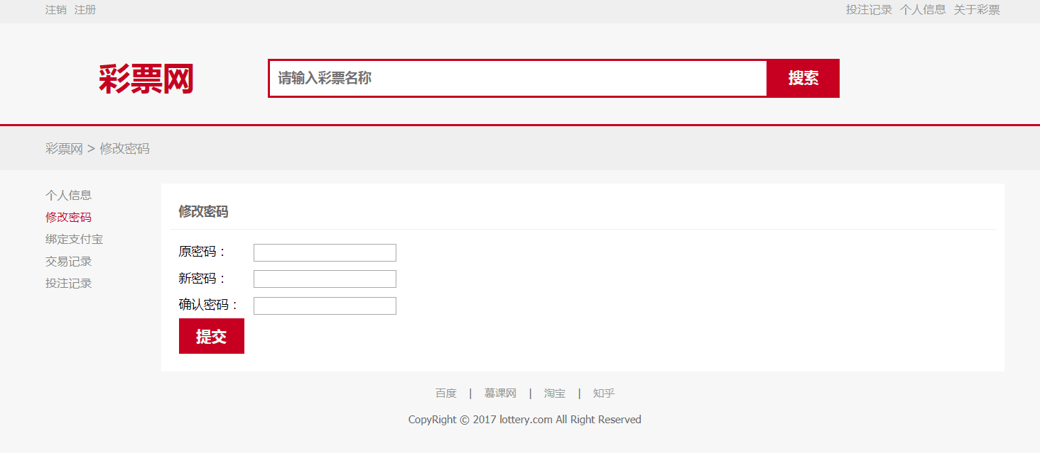

4.5 绑定支付宝

##### HSTLYP6X12K%O2261](R[4Q

##### 后台界面设计

5.1 管理员登录

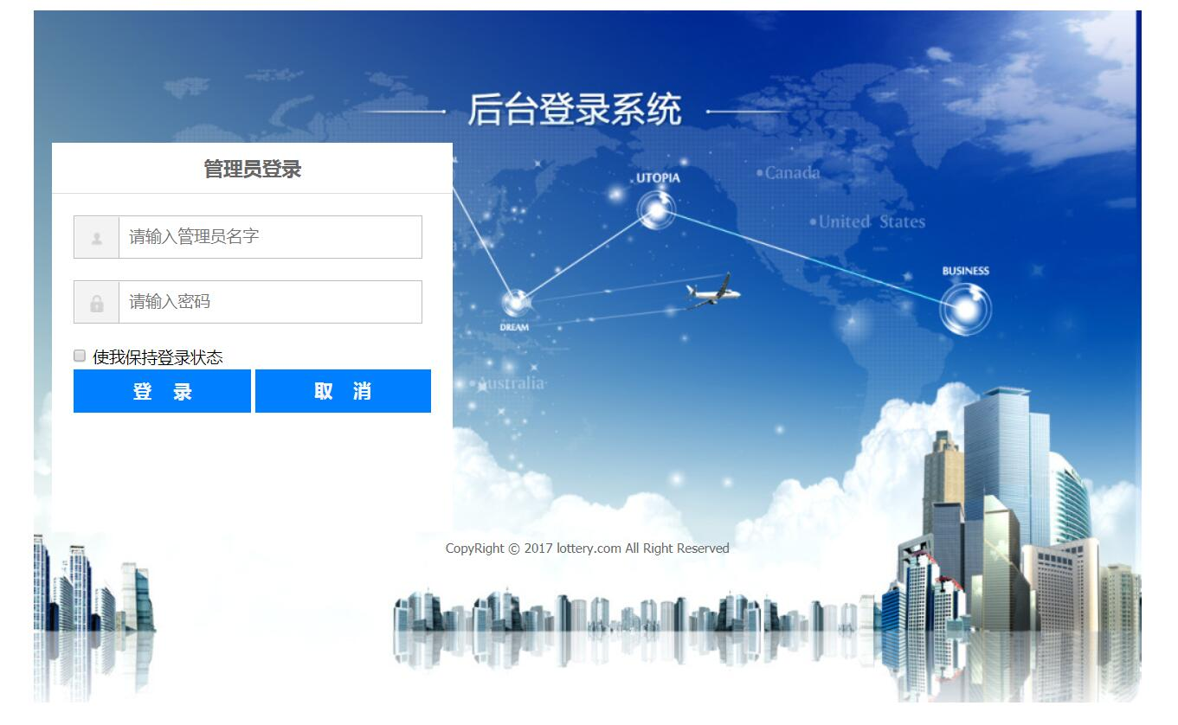

5.2 彩票彩种页面

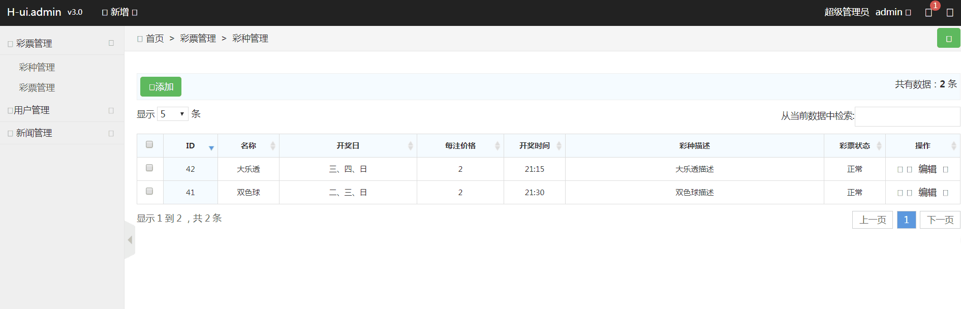

第七部分 运行环境和部署

### 运行环境

#### 1、服务器

1）OS：Windows Server 2003

2）2G以上内存，建议使用4GMB内存；

3）500GB以上的硬盘空间，不包括数据存储空间

4）JDK：Java SE 6

5）DB：Oracle Database 10g

6）Application Server：Apache Tomcat 6.0

#### 2、客户机器环境

1）Pentium III或以上微处理器（CPU）；

2）Microsoft Windows XP、 Windows Vista、Windows 7操作系统；

3）512MB以上内存，建议使用1024MB内存；

4）WEB：要求IE7以上版本，最好IE8以上版本。

#### 3、开发环境要求

|  |  |  |
| --- | --- | --- |
| 项目 | 名称 | 版本 |
| 开发平台 | Windows | XP |
| 开发工具 | Eclipse | Eclipse j2ee |
| 代码管理工具 | SVN | TortoiseSVN 1.6 |
| 开发环境 | JDK | JDK 1.6 |
| 数据库 | Oracle | Database 10g |
| Web中间件 | Tomcat | Tomcat |
| ZSH框架 | Zk | Zk |
| Spring | spring-framework-2.5 |
| Hibernate | Hibernate3 |
| Office工具 | MS Office | version: 2007 |

### 系统性能要求

|  |  |  |  |  |
| --- | --- | --- | --- | --- |
| # | 项目 | 模块 | 级别 | 技术参数 |
| 1 | 设计实现技术指标 | 系统架构 | A | 采用B /S混合模式三层3-tier结构，能实现不同的人员，从不同的地点，以不同的接入方式（比如LAN,WAN,Internet/Intranet等）访问和操作共同的数据库 |
| 2 | 面向对象开发语言 | A | 采用面向对象开发语言和中间件技术。 |
| 3 | 注释和文档 | A | 符合CMMI软件开发过程标准文档（至少提供：需求、概要、详细设计、测试报告、部署和环境、用户手册），代码注释量>=30%。 |
| 4 | 模块化和适合实训 | A | SOA设计、模块化，保证系统各模块单元较强的独立性适合实训教学。 |
| 5 | 测试覆盖率 | A | 功能覆盖率>=100%，业务覆盖率>=100%，语言覆盖率>=100%，逻辑覆盖率>=80%。 |
| 6 | 并发用户数要求 | 单业务并发 | C | PC端模块：>=100人/秒并发 |
| 7 | 同时在线 | C | 无限制（测试数量>=100） |
| 8 | 资源利用率要求 | CPU占用率 | B | <=50%利用率（附近标准配置） |
| 9 | 内存使用率 | B | <=75%利用率（附近标准配置） |
| 10 | 响应时间要求 | 服务器 | B | <=100ms（附近标准配置） |
| 11 | 网络 | B | <=100ms（附近标准配置） |
| 13 | 系统稳定性要求 | 成熟性 | A | 真实的用户，成功使用本系统 |
| 14 | 稳定性 | B | 无故障运行时间>=365天，系统恢复时间<=2小时。 |
| 15 | 先进性 | A | 实现了对网页端和具体应用系统相衔接。 |
| 16 | 典型意义 | A | 案例项目要有典型意义，有推广价值。 |
| 17 | 集成部署环境 | 服务器 | A | Microsoft Windows 2003 Server 及以上 |
| 18 | 数据库 | A | oracle 10g或以上 |
| 20 | PC电脑 | A | Microsoft Windows XP 及以上 |
|  |  |  |  |  |
| 说明：级别（A:表示非常重要必须达到的技术性能要求,B:表示重要推荐达到的技术性能要求,C：表示非重要可以弱化的技术性能要求.） | | | | |